Tuần 28 KẾ HOẠCH BÀI DẠY- MÔN TOÁN
Tiết 82 - Bài: EM LÀM ĐƯỢC NHỮNG GÌ? Chim sáo ( Tiết 1)

I. YÊU CẦU CẦN ĐẠT:
1.Năng lực đặc thù:
- Hệ thống kiến thức về các số trong phạm vi 100.
- Ôn tập: đếm, đọc, viết số, phân tích, tổng hợp số theo cấu tạo thập phân của số. Giải quyết vấn đề: Làm quen với sơ đồ tách - gộp số dưới hình thức tóm tắt bài toán (lưu ý chưa dùng thuật ngữ “bài toán”); dựa vào tranh vẽ, nói tình huống phù hợp sơ đồ tách - gộp số; viết phép tính thích hợp.
2.Năng lực chung:
-Tự chủ, tự học:Biết tự thực hiện yêu cầu làm việc cá nhân.
-Giao tiếp, hợp tác:Biết cùng bạn làm việc theo nhóm, chia sẻ ý kiến của mình trong nhóm.
-Giải quyết vấn đề, sáng tạo:Biết hoàn thành nhiệm vụ cá nhân, nhóm giao.
3.Phẩm chất:
-Chăm chỉ:Tự giác thực hiện các hoạt động học tập.
-Trách nhiệm: Hoàn thành các nhiệm vụ được giao.
II. ĐỒ DÙNG DẠY HỌC:
1. Giáo viên: Sách Toán lớp 1; bộ thiết bị dạy toán, PBT
2. Học sinh: Sách Toán, bộ thiết bị học toán; bảng con
III. CÁC HOẠT ĐỘNG DẠY HỌC CHỦ YẾU:

 | Hoạt động của giáo viên |  | Hoạt động của học sinh
1. Hoạt động khởi động
* Mục tiêu: Tạo không khí lớp học vui tươi, sinh động kết hợp kiểm tra kiến thức cũ.
* Phương pháp, hình thức tổ chức: Trò chơi.
 | - Giáo viên yêu cầu học sinh nói lại cách đặt tính và tính khi cộng, trừ các số trong phạm vi 100. |  | - Học sinh thực hiện.
2. Luyện tập
* Mục tiêu: Giúp học sinh đếm, đọc, viết số, phân tích, tổng hợp số theo cấu tạo thập phân của số, Làm quen với sơ đồ tách - gộp số dưới hình thức tóm tắt bài toán; dựa vào tranh vẽ, nói tình huống phù hợp sơ đồ tách - gộp số; viết phép tính thích hợp.
* Phương pháp, hình thức tổ chức: Đàm thoại, trực quan, vấn đáp; thảo luận nhóm.
 | a. Bài 1. Xem tranh “Chim sáo”:
 | - Giáo viên hướng dẫn học sinh quan sát tranh, nhận biết: Tranh vẽ trâu và chim sáo. Chim sáo bay và chim sáo đậu (trên lưng trâu, để bắt ve cho trâu).  a) Số?  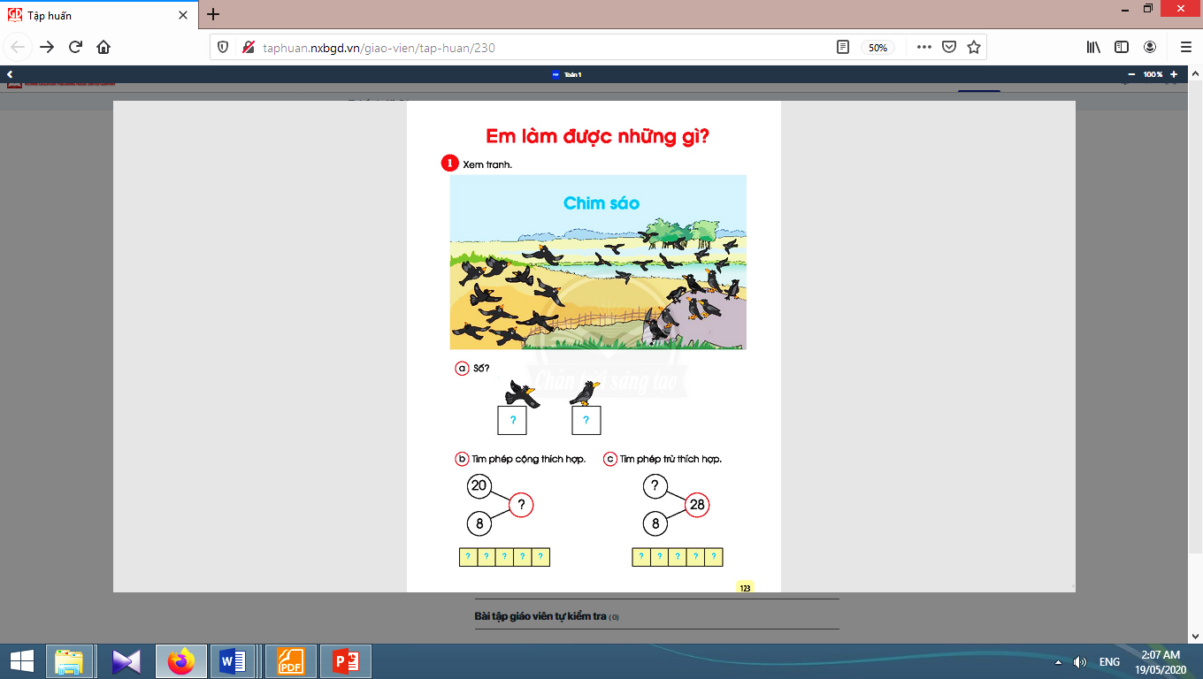  - Giáo viên lưu ý học sinh đếm  heo nhóm, mỗi nhóm theo một trình  tự nhất định.  b)Tìm phép cộng thích hợp:  - Giáo viên hướng dẫn học sinh tìm hiểu bài: Dựa vào tranh vẽ và sơ đồ tách - gộp số, giáo viên giúp học sinh nói một tình huống sử dụng câu hỏi để tìm “tất cả”.Ví dụ: Có 20 con sáo bay và 8 con sáo đậu.Hỏi tất cả có bao nhiêu con sáo? (chỉ tay vào dấu hỏi).  - Giáo viên hướng dẫn học sinh viết phép tính.  Cho hs làm bảng con  - Sửa bài- Nhận xét  - Khi sửa bài, khuyến khích học sinh giải thích: chọn phép cộng vì gộp 20 và 8 được “ ? ”.  c) Tìm phép trừ thích hợp:  - Giáo viên hướng dẫn học sinh nói tình huống.  - Khi sửa bài, khuyến khích học sinh giải thích. |  | - Học sinh quan sát tranh, nhận biết yêu cầu của đề bài.  - Học sinh đếm theo nhóm, mỗi nhóm theo một trình tự nhất định.  - Học sinh nói một tình huống sử dụng câu hỏi để tìm “tất cả”.  - Học sinh nhận biết phải viết phép cộng để tìm số con sáo có tất cả.  - Học sinh viết phép tính vào bảng con:  20 + 8 = 28 hay 8 + 20 = 28.Trao đổi nhóm bàn- Trình bày- Nhận xét  - Học sinh giải thích: chọn phép cộng vì gộp 20 và 8 được “ ? ”.  - Học sinh nói tình huống, chẳng hạn:Có tất cả 28 con sáo, trong đó có 8 con sáo đậu.Hỏi có bao nhiêu con bay?  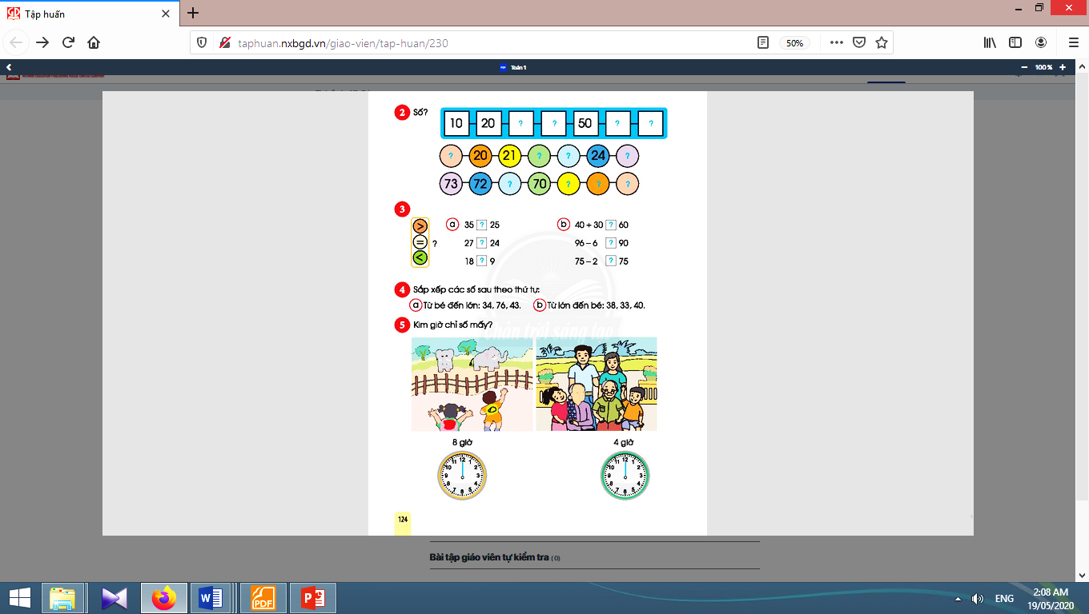  - Học sinh giải thích: chọn phép trừ vì tách 28 thành 8 và “ ? ”.
 | b. Bài 2. Số?
 | - Giáo viên hướng dẫn học sinh, quy luật mà các em áp dụng phải phù hợp với tất cả các số đã có sẵn trong dãy số.  - Khi sửa bài, khuyến khích học sinh tập nói, chẳng hạn:Dãy số tròn chục từ bé đến lớn.Dãy số đếm thêm 1.Dãy số đếm bớt 1. |  | - Học sinh thực hiện  theo lưu ý của giáo viên.  - Học sinh làm miệng - sửa bài và tập nói, chẳng hạn:Dãy số tròn chục từ bé đến lớn.Dãy số đếm thêm 1.Dãy số đếm bớt 1.
 | Thư giãn
 | c. Bài 3. Điền dấu <, =, >:
 | * Câu a)  - Giáo viên đưa tay giả làm miệng cá sấu.  - Cho hs làm PBT  - Khi sửa bài, khuyến khích các em giải thích cách làm.  - Nhận xét  * Câu b)  - Giáo viên giúp học sinh nhận biết thứ tự làm: Tính rồi so sánh - Chọn dấu thích hợp.  - Giáo viên cần để ý rằng, những lập luận trên nhiều khi là những cảm nhận mà học sinh chưa nói được rành mạch, giáo viên là người giúp các em nói lên những suy nghĩ của mình. |  | - Học sinh đồng thanh: “Hả họng bên nào, bên đó lớn”.  - Học sinh làm trên PBT – Trao đổi nhóm bàn  - Trình bày bài- giải thích cách làm.  - Nghe GV nhận xét  - Học sinh nhận biết thứ tự làm: Tính rồi so sánh - Chọn dấu thích hợp.  - Học sinh thực hiện bằng các cách khác nhau:Tính ra kết quả rồi so sánh; lập luận, chẳng hạn:75 bớt 2 được số bé hơn 75.  Vậy 75 – 2 < 75.

d. Bài 4. Sắo xếp các số theo thứ tự:

- Cho học sinh làm PBT
 | - Khi sửa bài, giáo viên khuyến khích các em giải thích cách làm.  Nhận xét |  | - Học sinh đọc đề bài  - Làm bài, trên PBT- Trao đổi nhóm đôi  - Trình bày- Nhận xét  Sửa bài và giải thích cách làm.  - Nghe GV nhận xét
*Hoạt động nối tiếp  -GV nhận xét tiết học.  Dặn dò: Về nhà chuẩn bị bài Em làm được những gì?( Tiết 2) |  | -  Lắng nghe thực hiện ở nhà
Điều chỉnh sau bài dạy(nếu có)

